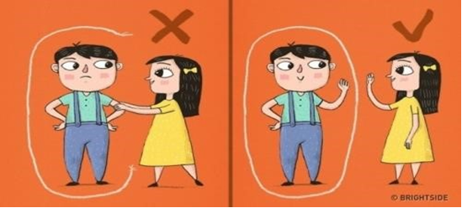 **KİŞİSEL SINIRLARIMIZ**

**BİZ İNSANLARIN HAYATTA KALABİLMEK VE ÇEVREYE UYUM SAĞLAYABİLMEK İÇİN BAZI İHTİYAÇLARI VARDIR. BU İHTİYAÇLARIN KARŞILANMASI ÖNEMLİDİR.BU İHTİYAÇLARIN EN ÖNEMLİLERİNDEN BİRİ GÜVENLİK İHTİYACIDIR.**

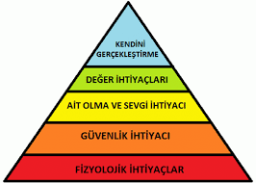

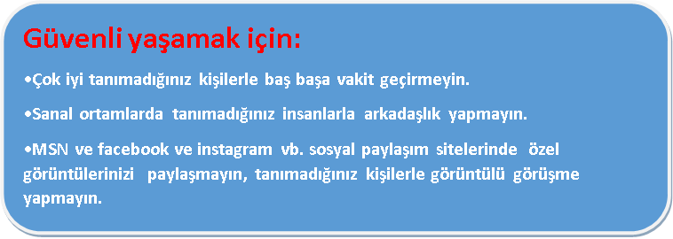

**Güvenli yaşamak için:**

**•Ailenizin haberi olmadan kafelere internet kafelere oyun salonlarına gitmeyin.**

**•Ailenizin bilgisi dahilinde gittiğinizde de yediklerinize ve içtiklerinize dikkat edin.**

**•Tanımadığınız ve güvenmediğiniz kişilerden ağrı kesici vs. ilaç alıp içmeyin.**

**•Geceleri geç saatte sokakta yalnız başınıza kalmayın.**

**Bedenin sana aittir, onu koru.**

**Dokunulmayı reddetmeyi ve sınırlar koymayı öğrenelim:**

* **Çocuk / ergen olarak bedeniniz size aittir.**
* **Dokunulmak veya öpülmek istemediğiniz zaman buna hayır deme hakkınız vardır.**



**BEDENİMİZİ KORUYALIM**

**Senin denize girerken mayo ile örttüğün bölgelerin özel ve mahrem bölgelerindir.**

**İYİ DOKUNMA-KÖTÜ DOKUNMA**

**Kimlerin sana dokunabileceğine, öpebileceğine ve sarılabileceğine senin karar verme ve “HAYIR” deme hakkın var, bu hakkının olduğunu bilmelisin. Herhangi birinin uygunsuz bir şekilde dokunması halinde yapabileceklerini öğrenmelisin**.

KÖTÜ DOKUNMA

•Canını acıtan dokunma kötü dokunmadır.

•Dokunulmasını istemediğin halde sana dokunulursa bu bir kötü dokunmadır.

•Dokunan kişi kendini rahatsız hissetmene neden oluyorsa, bu kötü bir dokunmadır.

•Dokunma seni korkutuyor ve sinirlendiriyorsa bu bir kötü dokunmadır.

•Dokunan kişi bunu hiç kimseye söylememeni istiyorsa bu bir kötü dokunmadır.

•Dokunan kişi bunu başkasına söylersen sana bir zarar vereceğini tehdidinde bulunuyorsa bu kötü dokunmadır.

**İYİ DOKUNMA**

* Sevdiğin kişilerin sarılması ve öpmesi güzel bir şeydir
* Uyandığında annenin sana sarılması ve Öpmesi
* Babanın iyi geceler dilemek için sarılması ve öpmesi
* Anneanne ve dedenin ziyarete geldiklerinde herkesin birbirini kucaklaması ve öpmesi



**Böyle bir durum ne olursa olsun sizin suçunuz olamaz. Size söylenenleri bilmediğiniz bir nedenle yapsanız dahi BU SİZİ ASLA SUÇ ORTAĞI YAPMAZ. Çünkü SİZ ÇOCUKSUNUZ VE BÖYLE DURUMLARDA ASLA SUÇLU OLAMAZSINIZ.**



**‘HAYIR’ Diyebilme Yöntemleri**

1. **‘’HAYIR’’ ; “Hayır teşekkürler” , “Hayır olmaz.’’.**
2. **MAZERET BİLDİRME ; “Hayır teşekkürler, bundan çok rahatsız oluyorum.”**
3. **ATLATMA ; “Hayır, teşekkürler, şimdi değil.”**
4. **KONUYU DEĞİŞTİRMEK ; “Hayır teşekkürler, ben bir bardak su alabilir miyim?”**
5. **HAYIR TEKRARI ; “Hayır demiştim.” Hayır teşekkürler.”**
6. **YÜRÜYÜP GİTMEK/ ORTAMDAN SAKINMAK ; “Hayır” de ve ortamı terk et.**

’HAYIR’ DEMEYİ ÖĞRENELİM

**Herhangi birisi sizi incitmeye kalkarsa “ HAYIR!.” demeniz gerekir.( size büyüklerin söylediklerine itaat etmeniz öğretilmiştir. Ancak bazen büyükler de yanlış davranır ve size zarar verebilir..)**



**GEREKİRSE YARDIM İSTEMEK**

**Biri size kötü, rahatsız edici bir şey yaparsa arkadaşlarından ya da büyüklerinden yardım istemekten çekinme!.**

**• Okul rehber öğretmenin/ sınıf rehber öğretmeninle her türlü sorunu paylaşabilirsin.**

**• Ailenden biri ile paylaşabilirsin, sana yardım etmesini isteyebilirsin.**



**BAZI SIRLAR HİÇBİR ZAMAN SAKLANMAMALIDIR !..**

**HER ZAMAN SIR SAKLANMAZ..**

**HANGİ SIRLAR SAKLANMAZ !**

* **Hiç kimsenin senin, özel ve mahrem yerlerine dokunmaya hakkı yoktur.**
* **Hiç kimsenin seni, kendi özel yerlerine dokundurtmaya da hakkı yoktur.**
* **Birisinin senden özel yerlerine dokunmanı istemesi ya da seninkilere dokunması saklayacağın bir sır değildir.**
* **Anlatmama sözü vermiş olsan bile, anlatırsan başına çok kötü şeyler geleceği söylenmiş olsa bile, böyle bir şey olursa anlatmalısın.**
* **Mutlaka söylemelisin. Çünkü bu saklanmaması gereken kötü bir sırdır.**



**O HALDE KENDİNİ KORUMAK İÇİN;**

•**İyi dokunma ile kötü dokunmayı ayırt et.**

**•İstemediğin bir durumda “HAYIR” de.**

**•Kişisel alanlarını bil ve koru.**

**•Haklarını bilip savun.**

**•Kendini doğru ifade et.**

**•Kendine ilişkin olumlu ve güçlü yanlarını fark et.**

**•Kendini güvende hissetmediğinde yardım iste.**

